УФИМСКИЙ ГОСУДАРСТВЕННЫЙ АВИАЦИОННЫЙ ТЕХНИЧЕСКИЙ УНИВЕРСИТЕТ

Кафедра ТС

Курсовая работа

по курсу

математические основы цифровой обработки сигналов

БИХ ЦФВЧ по АФНЧ

Выполнил:
студент группы МКС-313

Халиуллина А.М.

Проверил:

Городецкий И.И.

УФА – 2006

Дано:
Вариант №98
Верхняя граница затухания в полосе пропускания | Δa = 1,5 Дб
Нижняя граница затухания в полосе задерживания | a₀ = 25 Дб
Граничная частота полосы пропускания | f_{г.п.} = 2613 Гц
Граничная частота полосы задерживания | f_{г.з.} = 1387 Гц
Частота дискретизации | f_{д} = 8000 Гц
Аналоговый фильтр нижней частоты | Золотарева- Кауэра

1. Передаточная функция БИХ ЦРФ.

1.1.

ПФ АФНЧ :

А(ω) = |H(ω)| = $\frac{\sqrt{{\text{Re}}_{\text{числ}}^{2}(H(ω))+{\text{Jm}}_{\text{числ}}^{2}(H(ω))}}{\sqrt{{\text{Re}}_{\text{знам}}^{2}(H(ω))+{\text{Jm}}_{\text{знам}}^{2}(H(ω))}}$
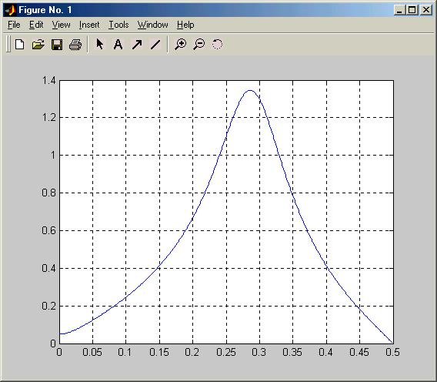
АЧХ
w | A(w)
0 | 0,049081
0,05 | 0,12326
0,1 | 0,24643
0,15 | 0,41239
0,2 | 0,66959
0,25 | 0,966
0,3 | 1,2971
0,35 | 0,78142
0,4 | 0,4124
0,45 | 0,18154
0,5 | 0

2. По передаточной функции ЦРФ найдём разностное уравнение.

2.1. Импульсная характеристика.
x(0)=1; x(nT≠0)=0;
Входной сигнал: x(nT) = [1 0 0 0 0 0 0 …]
2.2. Переходная характеристика.
x(nT)=1;
Входной сигнал x(nT) = [1 1 1 1 1 1 1 1 …]
Импульсная характеристика
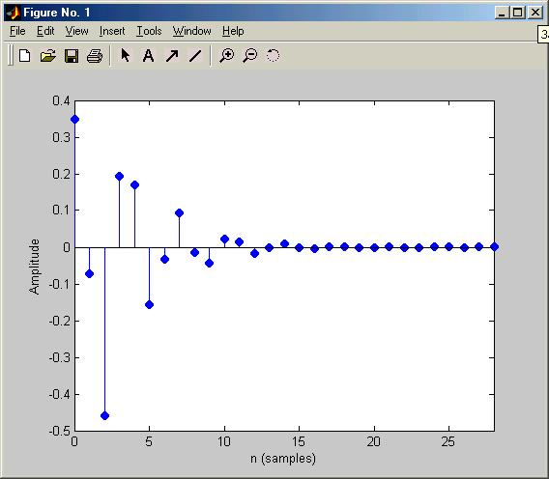
Переходная характеристика
